РУКОВОДСТВО ПО ОБЪЕДИНЕНИЮ БАЗ ДАННЫХ ПРОГРАММЫ «ДИРЕКТОР».
- Перед началом объединения баз данных проследите, чтобы литеры классов в объединяемых школах были разные.
Например, в школе-филиале измените литеру а на а*, б на б* и т. д.
Можно изменить литеры согласно тому, какими они станут в новой школе после объединения школ.
- Файлы, которые подлежат объединению, поместите в папку DataBase.
- Запустите АИАС Директор, войдите как администратор (SYSDBA). Установите связь с БД, которая будет основной школой.
- Выполните команду База данных/Аудит базы данных. на второй вкладке поставьте галочку в поле "с пересчетом ключей"
- Для начала конвертирования записей выполните команду Конвертор/Филиал -> Директор.
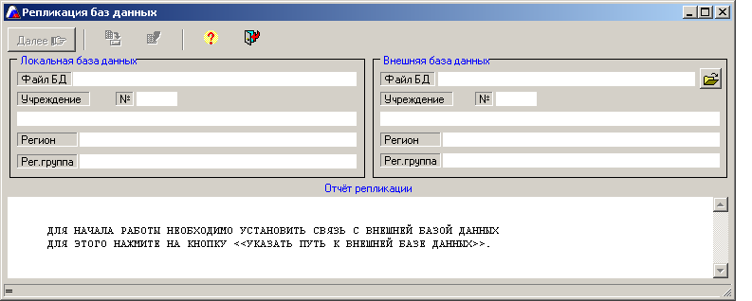
- Нажмите на кнопку «Указать путь к внешней базе данных» (внешняя база данных – это база школы-филиала, которую Вы будете объединять с основной школой). Укажите путь к этой базе данных в открывшемся окне ( БД помещены в папке DataBase, см. п. 3), после чего нажмите на кнопку «Открыть». В течение следующего промежутка времени начнется проверка на совпадение справочников базы данных основной школы и школы-филиала. В зависимости от степени несовпадения записей этот процесс может занять некоторое время. В результате успешного выполнения действий Вы увидите следующий отчет репликации:
пример:
1. Соединение с локальной БД успешно установлено.
2. Фильтрация неиспользуемых справочных записей выполнена.
3. Автосинхронизация кодов справочников по совпадению имён выполнена.

ВСЁ ГОТОВО К РЕПЛИКАЦИИ ДАННЫХ !
ДЛЯ ПРОДОЛЖЕНИЯ РАБОТЫ НАЖМИТЕ КНОПКУ <<ДАЛЕЕ>> ИЛИ <<НАЧАТЬ РЕПЛИКАЦИЮ>>

ВНИМАНИЕ! Если номера школ, их наименования, регион и т. д. не совпадают, то можно продолжать конвертирование, а после завершения отредактировать отдельные поля.
- Если Вы заранее уверены, что справочники основной и внешней базы совпадают, то можно сразу нажать на кнопку «Начать репликацию».
- Если же в справочниках возможны расхождения, то нажмите на кнопку . Окно примет следующий вид:
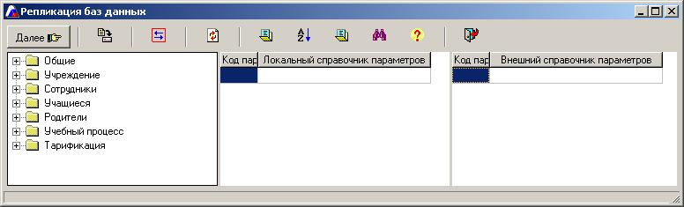
Все справочники расположены в папках слева. Выбрав последовательно каждый из них, Вы увидите содержание этого справочника в локальной базе данных (в средней части окна) и во внешней базе данных:
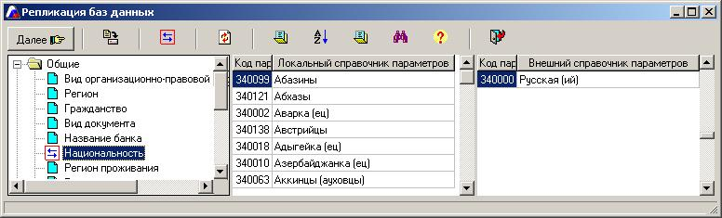
Значения кодов параметров обоих справочников должны совпадать. В случае несовпадения кодов выделите аналогичные записи в обоих справочниках и нажмите на кнопку «Объединение». Для удобства поиска одинаковых или похожих записей можно воспользоваться кнопкой «Включение поиска». В этом случае при выборе какой-либо записи в правой части окна программа будет искать похожую запись в левой части окна.
ВНИМАНИЕ!!! Одной записи основной базы данных может соответствовать несколько записей внешней базы данных. Поэтому в первую очередь следует ориентироваться на справочник базы данных основной школы.
Просмотрите аналогично все справочники.
Примечание: Если в процессе просмотра справочников Вам необходимо дополнить справочник основной базы данных, то:
- нажмите на кнопку «Открыть локальный справочник»;
- добавьте необходимую запись с помощью кнопки «Новая запись»;
- сохраните изменения, нажав на кнопку «Сохранить»;
- нажмите на кнопку «Обновить».
- После просмотра всех справочников и анализа их совпадения нажмите . Перед Вами появится первоначальное окно
- Для начала импортирования данных нажмите на кнопку «Начать репликацию». Обязательно просмотрите отчет репликации внутри окна. Если Вас не устраивает качество сведения справочников, просмотрите их вновь. Возможно, Вы невнимательно установили соответствие между справочниками. Если же отчет Вас устраивает, то для сохранения результата нажмите на кнопку «Cохранить».
- Закройте окно «Репликация баз данных».
- Объединенная база находится в файле основной школы. С этой базой можно продолжать работать в программе «Директор» как обычно.
- Так как после объединения наименование классов может измениться, то проведите перемещение учащихся согласно новой нумерации на вкладке «Перемещение» Книги прибытия/выбытия.
14. Если необходимо объединить несколько баз, выполните пункты 4-13 для каждой.

